21 kwietnia 2020r.
wtorek
Temat dnia: Opisujemy przyjaciela
Pytania kluczowe na dziś to:
- O czym należy pamiętać, opisując postać?
- Czy potrafię wpisać brakujące liczby w działaniach tak, aby obliczenia były poprawne?
- Co oznacza forte i piano w muzyce?
Rozpoczynamy kolejny dzień naszej nauki przy pomocy komputera i Internetu. Bardzo ładnie radzicie sobie do tej pory i pokonujecie dzielnie, z pomocą Rodziców, wszystkie przeszkody. Bardzo się cieszę, bo widzę, że robicie postępy w nauce. Staliście się bardziej samodzielni i u większości z Was bardzo poprawiło się pismo. Jest dużo ładniejsze i staranniejsze. Bardzo podobały mi się przysłane projekty na temat gór. Widać Wasze zaangażowania i pomysłowość. Pracujcie tak dalej!
Edukacja polonistyczna:
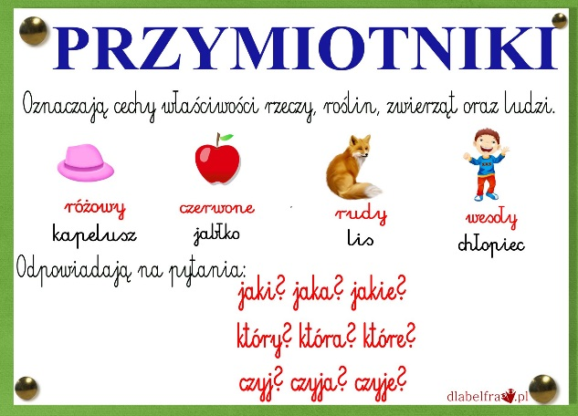
- Już wiecie, co to jest PRZYMIOTNIK. (Kto nie pamięta, przypominam, że są to wyrazy, które mówią, jakie coś lub ktoś jest? Odpowiadają na pytania: JAKI? JAKA? JAKIE? Np. Jaki jest pies? – mały; Jaka jest piłka? – okrągła; Jakie jest słońce? – gorące itp.)

- Teraz pomyśl o bliskiej Ci osobie, którą chcesz dzisiaj opisywać. Może to być dowolnie wybrana koleżanka, kolega, brat lub siostra, a nawet mama lub tata. Przyjrzyj się jej uważnie lub przypomnij sobie jak wygląda.
- Otwórz ćwiczenia do języka polskiego cz.3 na stronach 68 – 69 i wykonaj zadanie 1.
https://flipbooki.mac.pl/ew/druk/oto-ja-klasa2-cwi-hum-3/mobile/index.html#p=71
Uczniowie, którzy nie mają ćwiczeń w domu wykonują to zadanie ustnie, patrząc na ekran komputera.
- Przygotuj kartkę A4. Narysuj osobę, która będziesz opisywał.
- A teraz otwórz zeszyt do języka polskiego. Napisz datę i temat : Opisujemy przyjaciela.
- Napisz kilka zdań opisujących wybraną przez Ciebie osobę. Układaj ładne i poprawne zdania. Pamiętaj o unikaniu powtórzeń, (czyli nie zaczynaj zdań od tych samych zwrotów).
Pomoże Ci w tej pracy zadanie 1 z ćwiczeń, które wcześniej wykonałeś i poniższy rysunek:
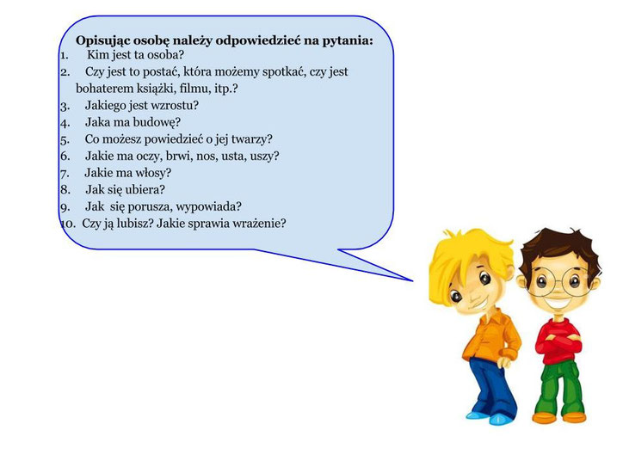
To zadanie jest na ocenę. Wykonaj zdjęcie rysunku i napisanych zdań i przyślij do mnie na pocztę.
Włóż swoją pracę plastyczną do teczki z rysunkami.

Edukacja matematyczna:
- Utrwalimy teraz odejmowanie w zakresie 100.
W zeszycie do matematyki zapisz dzisiejszą datę i temat: Odejmowanie liczb.
Przepisz działania i oblicz:
45-15= | 45-30= | 80-24=
84-24= | 67-40= | 80-56=
75-45= | 96-50=
67-27= | 75-30=
96-46= | 84-60=
Możesz liczyć z pomocą liczydła lub miarki krawieckiej, zaznaczając na niej liczby klamerkami. (To też sprytny sposób, aby sobie pomóc.)
Dla chętnych:
- W książce „Liczę” wykonaj zad. 1 i 2 na stronie 56.

Edukacja muzyczna:
- Posłuchaj pięknego utworu kompozytora Piotra Czajkowskiego pt. „Walc kwiatów”.
Zwróć uwagę, że część dźwięków będzie grana cicho, to w muzyce piano. Dźwięki grane głośno to w muzyce forte. Piano i forte to w muzyce dynamika, czyli siła, z jaka wykonywany jest dźwięk.
https://www.youtube.com/watch?v=GC7PycSBILc
Przy muzyce klasycznej można się zrelaksować i odpocząć. Dobrze jest zamknąć oczy i wsłuchiwać się w dźwięki, a wyobraźni pozwolić na tworzenie różnych obrazów, które pojawiają się w naszych myślach pod wpływem usłyszanej melodii. To fajna zabawa – spróbuj.
To na dzisiaj tyle. Pozdrawiam Was bardzo serdecznie, do jutra
Katarzyna Raczyk.
Religia:
Witam Was!

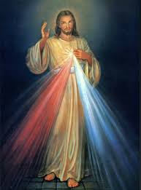
Niedziela Miłosierdzia Bożego

Bóg pragnie z każdego człowieka wydobyć dobro ze zła, które zdarza się każdemu nas.
W każdym kościele znajduje się obraz Jezusa Miłosiernego zatytułowany "Jezu ufam Tobie”.
Pan Jezus ubrany jest w białą szatę, unosi prawą rękę
w geście błogosławieństwa, lewą wskazuje swoje serce
z którego wypływają strumienie.
Jeden blady symbolizuje wodę, która obmywa duszę z grzechu.
Czerwony oznacza krew - życie .
Tak właśnie ukazał się Pan Jezus siostrze Faustynie Kowalskiej.

Pozdrawiam Was i Rodziców
Małgorzata Wąsowicz

